**INCORPORAÇÃO DE TiO2 NA ESTRUTURA DO KIT-5 ATRAVÉS DO MÉTODO DE ANCORAGEM *IN SITU* (ISA) PARA APLICAÇÃO NA FOTODEGRADAÇÃO DO CORANTE RODAMINA B.**

**Larissa G. Ribeiroa*, Aline E. B. Limab, Antony Jeová Teixeira da Silvaa, Geraldo E. L. Júniorb, Anne G. D. S. Caldeiraa**

*a Laboratório de Catálise, Ambiente e Materiais-LACAM/Departamento de Química./Universidade do Estado do Rio Grande do Norte - UERN, Mossoró-RN, Brasil.*

*b GrEEnTec-DQ, Universidade Estadual do Piauí-UESPI, Teresina-PI, Brasil.*

Resumo/Abstract

RESUMO - A indústria têxtil gera corantes altamente perigosos na natureza. Como alternativa, têm-se a fotocatálise heterogênea, cujo TiO2 destaca-se devido sua fotoestabilidade e insolubilidade, porém este composto possui limitações, que, ao adicionado a um suporte mesoporoso, são amenizadas. O trabalho objetiva produzir o material mesoporoso KIT-5 incorporado com TiO2 através de um novo método, o ISA, na fotodegradação do corante rodamina B. Os resultados de DRX e MEV indicaram que a estrutura e morfologia do material foi mantida com a inserção do TiO2. As imagens de EDS mostraram boa distribuição das partículas de TiO2 e o MET mostrou que o óxido não ficou aglomerado na superfície e nos poros do suporte. Os testes fotocatalíticos comprovaram a eficiência do material incorporado com o titânio, apresentando uma taxa de fotodegradação de 87,6%. O teste de reúso mostrou uma pequena redução na eficiência do catalisador ao final do quarto ciclo. Já o teste de sequestradores de radicais revelou que os ‧OH são espécies dominantes no processo de fotodegradação. Dessa forma, o material foi obtido com sucesso através do método ISA e apresentou uma alta eficiência no processo de fotodegradação.

*Palavras chave: Nanomateriais, Fotocatálise heterogênea, Dióxido de titânio, Ancoragem in situ, Indústria têxtil.*

ABSTRACT - The textile industry produces highly hazardous dyes in nature. As an alternative, heterogeneous photocatalysis has been used, in which TiO2 stands out due to its photostability and insolubility, but this compound has limitations, which, when added to a mesoporous support, they are mitigated. This paper aims to produce the mesoporous material KIT-5 incorporated with TiO2 through a new method, the ISA, in the photodegradation of the dye rhodamine B. The XRD and SEM results indicated that the structure and morphology of the material was maintained with the insertion of TiO2. EDS images showed good distribution of TiO2 particles and MET showed that the oxide was not agglomerated on the surface and pores of the support. The photocatalytic tests proved the efficiency of the material incorporated with titanium, showing a photodegradation rate of 87,6%. The reuse test showed a small reduction in the efficiency of the catalyst at the end of the fourth cycle. The radical scavenger test revealed that ‧OH is the dominant species in the photodegradation process. Thus, the material was successfully obtained through the ISA method and showed high efficiency in the photodegradation process.

*Keywords: Nanomaterials, Heterogeneous Photocatalysis, Titanium Dioxide, In situ Anchorage, Textile Industry.*

## Introdução

A indústria têxtil utiliza corantes considerados tóxicos, perigosos e não biodegradáveis. Essas tinturas são altamente prejudiciais para a fauna e flora, visto que uma vez lançadas nas águas aumentam sua turbidez, bem como reduz os níveis de oxigênio nestes ambientes (1). A rodamina B destaca-se em virtude da sua utilização na indústria têxtil, plástico, couro, entre outros (2). Uma das preocupações com a rodamina B na água é o seu efeito cancerígeno, e de irritação da pele e dos olhos (3).

Nesse contexto, a fotocatálise heterogênea tem sido utilizada para processos de tratamento de efluentes, e o semicondutor que ganha destaque é o dióxido de titânio devido à baixa toxidade, estabilidade química, baixo custo e boa atividade fotocatalítica. O TiO2 pode ser encontrado na natureza em três diferentes fases, sendo a anatase considerada a fase mais fotoativa. Porém, a utilização direta deste catalisador encontra algumas dificuldades sendo elas o seu alto valor de band-gap, sua alta taxa de recombinação de espécies fotogeradas, o tamanho das partículas o que dificulta sua recuperação ao final do processo (4).

Diante as dificuldades, pesquisadores vem desenvolvendo métodos para uma maior atividade fotocatalítica (4), aumentando a dispersão dos sítios ativos e taxa de recuperação do catalisador. A utilização de materiais mesoporosos surge como uma boa opção devido suas características únicas.

O tipo KIT-5 é uma boa alternativa, porque seus poros fornecem acesso fácil e direto aos locais ativos, facilitando a inserção ou difusão de espécies em seu interior, além de possuir uma alta área de superfície (5). A incorporação de TiO2 na estrutura do material ocorre no método pós-síntese (6) e o método direto. No método direto encontra-se uma nova metodologia de síntese, a ancoragem *in situ* (ISA), adicionando primeiramente o dióxido de titânio sobre o template que dá origem a estrutura do material mesoporoso, seguido pela inserção do precursor de sílica no gel de síntese garantindo assim a incorporação no metal no suporte.

Diante ao exposto, o trabalho visa a preparação de materiais mesoporosos puro e modificada com de TiO2 através do novo método de síntese ancoragem *in situ (*ISA*)*, para a aplicação na fotodegradação do corante rodamina B (RhB).

## Experimental

*Síntese do material mesoporoso KIT-5*

O KIT-5 puro foi sintetizado em condições ácidas através do método hidrotérmico (5), usando a seguinte proporção molar: 1,000 TEOS; 0,0035 F127; 0,88 HCl; 119 H2O.

O procedimento consistiu em dissolver o direcionador orgânico do tipo F127 em água destilada e HCl, sob agitação até dissolução na temperatura de 45°C. Posteriormente foi adicionado a fonte de sílica (TEOS) e deixado sob agitação a 45°C por 24 horas. Em seguida o gel de síntese foi depositado em uma autoclave e colocado na estufa para o tratamento hidrotérmico em condições estáticas à temperatura de 100 °C por 24 h. Logo após o material foi separado por filtração, lavado com água e o sólido obtido foi seco à temperatura de 100 °C. Finalmente o material foi calcinado a 550° C por 6 horas, em rampa de aquecimento de 0,5°C/min para a remoção do direcionador orgânico,

A incorporação de TiO2 ocorreu durante a síntese do KIT-5 semelhante ao relatado para a síntese do material puro. A modificação ocorreu após, a adição do direcionador orgânico, adicionando a solução coloidal de TiO2, na razão de Si/Ti de 25. Por fim, acrescentado o TEOS.

*Caracterizações*

Os difratogramas de Raios-X (DRX) foram obtidos pelo método do pó em equipamento da Rigaku modelo Mini Flex II, usando radiação kα de Cu (λ = 1.5406 ̊A). As medidas foram realizadas pelo método de varredura, de 2θ de 0,5-3° e de 10 a 80°, tempo de 1s e 0,4s respectivamente e passo de 0,02 graus/s. A análise de fluorescência de raios-x foi realizada em um equipamento Shimadzu EDX 7000, as amostras foram colocadas em um suporte de polipropileno realizando as medidas a vácuo com tempo de aquisição de 100s por canal analítico. As imagens de Microscopia Eletrônica de Varredura (MEV) foram adquiridas através de microscópio modelo MIRA 3 FERG da Shimadzu. Antes da análise, as amostras foram dispersas em acetona, colocadas sobre uma fita adesiva de carbono montada no porta amostra e metalizadas com uma fina camada de Au. Na técnica de Microscopia Eletrônica de Transmissão (MET), as amostras foram colocadas no porta e recobertas com carbono amorfo, no equipamento JEOL JEM 1400 Flash de 120 kV com uma resolução de 0,33 nm pontual e 0,14 nm de rede, no modo transmitido e 1,5 nm no modo STEM. As isotermas de adsorção e dessorção de N2 a 77K foram obtidas através de um equipamento Micromeritics, modelo ASAP 2020 equipado com uma bomba turbo molecular. A área específica foi calculada pelo método BET, o volume e a distribuição de tamanho de poros foram determinados por BJH. As amostras foram aquecidas a 60 °C por 30 minutos, em seguida a temperatura foi elevada para 200°C por 540 minutos a uma taxa de aquecimento de 10°C/min.

*Testes fotocatalíticos*

Os testes foram realizados seguindo a metodologia adaptada encontrada na literatura (4). A atividade fotocatalítica do material sintetizado foi testada na fotodegradação do corante Rodamina B, em solução aquosa, sob irradiação de luz UV-Vis. Para isso, 50 mg do catalisador foi adicionada a 50 mL de solução de Rodamina B (3.10-5 mol/L), em seguida a mistura foi posta sob agitação no escuro por meia hora, para atingir equilíbrio de adsorção/dessorção. Logo após, a solução foi irradiada com luz por 180 minutos. Durante os períodos de escuro e de irradiação, foram coletadas alíquotas em intervalos de 10, 20 e 30 minutos, que após centrifugadas, foram analisadas em um espectrofotômetro de UV-Vis (Shimadzu, modelo UV-2600 com duplo feixe). As absorbâncias medidas em 526 nm. A eficiência fotocatalítica (η) pela equação:

η (%) = (1 – Ct / C0) × 100

Onde C0 é a concentração inicial do corante e Ct é a concentração do corante durante a irradiação em um determinado tempo "t".

A capacidade de reutilização dos catalisadores sintetizados foi investigada pela realização de três ciclos de reações fotocatalíticas sob irradiação com luz UV por 180 min. Para reutilização do fotocatalisador, foram realizadas lavagens com água deionizada e secagem em um forno mufla na temperatura de 300°C para posterior aplicação do material nos próximos ciclos fotocatalíticos.

O procedimento do teste de sequestradores de radicais foi conduzido de forma semelhante ao procedimento fotocatalítico, no qual foi adicionado individualmente cada reagente. A participação do radical •OH na fotocatálise do corante foi avaliada pela influência da adição de álcool isopropílico (C3H8O – 99,5% Dinâmica) ao meio reacional. O dicromato de potássio (K2Cr2O7 – 99% Dinâmica) foi utilizado para avaliar a importância dos e- na fotodegradação. O oxalato de amônio [(NH4)2C2O4 – 99% Vetec] foi utilizado para avaliar a participação dos h+ na oxidação direta da molécula do corante. Por fim, a p-benzoquinona (C6H4O2 – 98% Dinâmica) foi usada para avaliar a participação do radical •O2-no processo fotocatalítico (7)(8)(9). Foram preparadas soluções de cada reagente em concentração determinada, e uma nova solução de RhB na mesma concentração do processo fotocatalítico (1x10-5 mol/L) contendo cada um dos sequestradores, individualmente, através da adição em volume dos mesmos.

## Resultados e Discussão

*Difração de Raios-X (DRX)*

A Figura 1 apresenta os difratogramas a baixo ângulo para a amostra KIT-5 e KIT-5/TiO2.



Figura 1. Difratogramas de Raio-X, em baixo ângulo, para o KIT-5 e o KIT-5/TiO2.

Na figura 1 é possível visualizar o difratograma a baixo ângulo do KIT-5, com picos característicos e índices de Miller (111) e (200) referentes à formação da estrutura do material do tipo KIT-5 que é um material mesoporoso (4). Dessa forma, a incorporação do dióxido de titânio através do método de ancoragem *in situ* (ISA) manteve a estrutura mesoporosa para o KIT-5.

Na amostra incorporada há um pequeno deslocamento para esquerda, do plano (111), sugerindo um aumento no valor do parâmetro de rede, em que o KIT-5 mostra uma distância interplanar de 11,3 nm, já no material com a presença do TiO2 mostrou distância interplanar maior (13,0 nm). Assim como é visto no parâmetro de célula unitária, na qual seu valor também aumentou com a presença do titânio, sendo o KIT-5 foi de 19,6 e com o titânio foi de 22,5. Essa relação se dá ao tamanho do raio atômico do titânio, que é maior que o do silício, causando uma maior distância interplanar e consequentemente o parâmetro de rede também aumenta assim como é relatado na literatura (11).

A Figura 2 apresenta o difratograma a alto ângulo para a amostra KIT-5/TiO2, onde foi realizado o refinamento pelo método Le Bail, observando um pico largo entre 15 e 35 (2𝜃) característico de materiais a base de sílica amorfa, que forma a parede porosa do KIT-5. Já os demais picos de baixa intensidade, segundo os padrões da carta cristalográfica ICSD 9852, são referentes aos cristais de TiO2 na fase anatase. É possível concluir que a incorporação do titânio manteve a estrutura do material como relatada na literatura.



**Figura 2.** Difratograma de Raio-X, em alto ângulo, para o KIT-5/TiO2.

*Fluorescência de Raios-X (FRX)*

A análise de FRX mostrou que o KIT-5, apresentou em sua composição 100% de silício, como já era esperado por ser um material puro, comprovando a ausência de outros metais. Já no KIT-5/TiO2, a razão teórica de Si/Ti era de 25, a razão real alcançada foi de 16,5, assim, na amostra há uma composição de 94,1% de silício e 5,7% de titânio.

*Adsorção e Dessorção de Nitrogênio (N2)*

As Figuras 3 e 4 apresentam a adsorção e dessorção de nitrogênio e a distribuição dos diâmetros de poros obtidos para o KIT-5 e KIT-5/TiO2 sintetizados.



Figura 3. Isoterma de adsorção/dessorção de nitrogênio do KIT-5 e distribuição do diâmetro de poros.

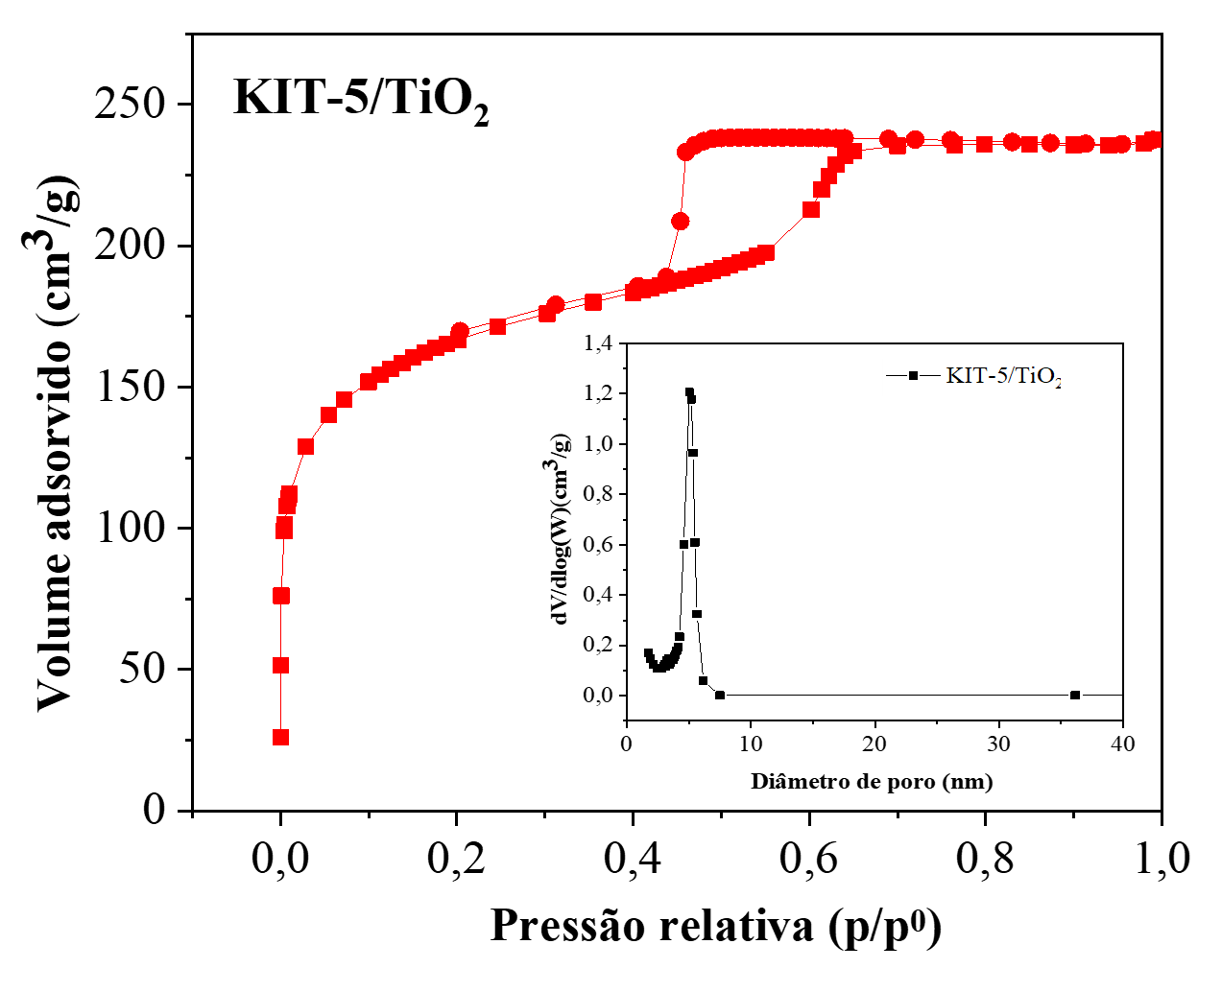

Figura 4. Isoterma de adsorção/dessorção de nitrogênio do KIT-5/TiO2 e distribuição do diâmetro de poros.

A Figura 3 mostra o material KIT-5 que exibe uma isoterma do tipo IV com histerese do tipo H2 que é indicativo de uma grade uniforme, como a estrutura da peneira molecular do tipo KIT-5 (4, 12). O material com o dióxido de titânio incorporado em sua estrutura apresentou isoterma do tipo IV e **histerese H2 como pode ser observado na Figura 4.**  A isoterma do tipo IV do KIT-5/TiO2 confirma a incorporação bem sucedida do TiO2 no material.

A mudança na área de superfície do KIT-5/TiO2 (604 m2/g) quando comparado com o KIT-5 (627 m2/g) confirma a incorporação das nanopartículas de TiO2 no suporte mesoporoso. O diâmetro dos poros dos materiais incorporados apresentou valores maiores, sendo para o KIT-5 de 4,6 nm e para o KIT-5/TiO2 de 5,3 nm, isso ocorre devido a presença do titânio em sua estrutura, como o raio atômico do titânio é maior que o raio atômico do silício, acaba resultando na expansão da estrutura espacial dos poros (13).

Já o volume de microporos permaneceu o mesmo após a incorporação (0,12 cm3/g), o que confirma que a estrutura do material KIT-5 não se modificou após a adição do titânio e que as nanopartículas de titânio não estão aglomeradas nos poros.

*Microscopia Eletrônica de Varredura (MEV)*

Nas Figuras 5A e 5B evidenciam a presença de partículas compactadas apresentando formas e tamanhos irregulares além de uma superfície rugosa, tais características são encontradas na literatura referente à estrutura característica do KIT-5 (4). Essas características mostram que a presença do titânio na composição do material manteve a morfologia típica do KIT-5.

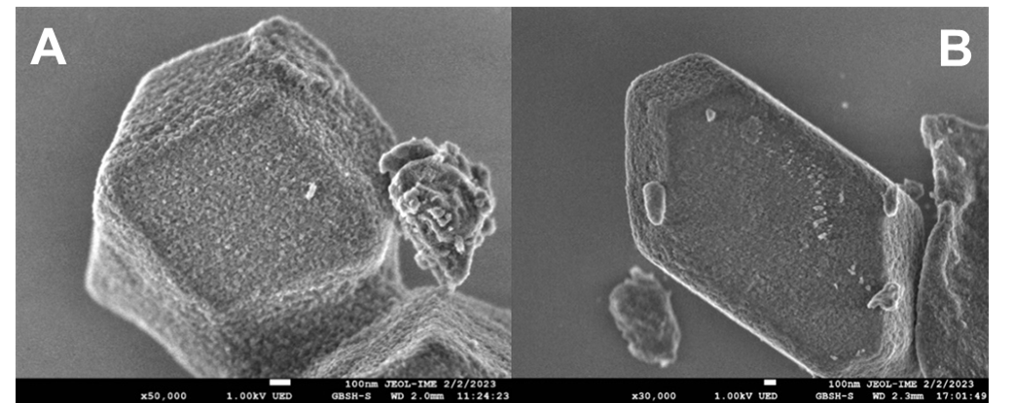

**Figura 5.** Imagens de MEV para a amostra: a) KIT-5 e b) KIT-5/TiO2.

Juntamente a análise de MEV foi realizada a Espectroscopia por Energia Dispersiva (EDS), em que foi possível obter o mapeamento do dióxido de titânio inserido no suporte, confirmando a eficiência no processo de incorporação pelo método ISA. Na Figura 6 são mostradas os EDS para as amostras sintetizadas.

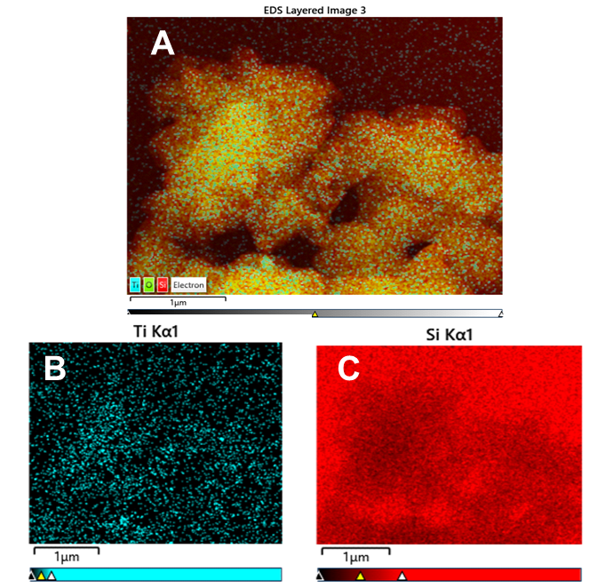

**Figura 6.** Imagens de EDS para a amostra KIT-5/TiO2.

A Figura 6 mostra as imagens de EDS para o KIT-5/TiO2, em que na imagem A é possível observar que o material sintetizado é composto em sua maioria por silício, seguido de oxigênio e titânio como já era esperado, concordando assim com as porcentagens obtidas através da análise de FRX em que 94,1% do material é composto por silício e 5,7% de titânio. A quantidade de carbono encontrada nessa análise é proveniente da fita de carbono utilizada como suporte das amostras durante o procedimento da análise. As imagens B e C mostram isoladamente como está distribuído o titânio e a sílica respectivamente na estrutura do material, em que é possível observar a boa distribuição do titânio no material suporte.

*Microscopia Eletrônica de Transmissão (MET)*

As imagens de MET apresentam as evidências da presença dos nanocristais de TiO2 no interior dos mesoporos dos materiais sintetizados, bem como o efeito desses nanocristais sobre a estrutura destes. As Figuras 7A e 7B, mostram o KIT-5 e o KIT-5/TiO2respectivamente.

Analisando as imagens de MET para esses catalisadores, foram observados canais bem definidos e poros desobstruídos, mesmo o incorporado com TiO2. Isso demonstra que a estrutura e a morfologia do suporte foram conservadas após a incorporação do TiO2 utilizando o método ISA, corroborando com os resultados de DRX e MEV obtidos. Além disso também é possível observar que as nanopartículas de TiO2 não ficaram aglomeradas na superfície dos materiais, e nem aglomeradas dentro dos poros, mas sim na estrutura cobertas pelo silício, proporcionando assim uma melhor atividade fotocatalítica.

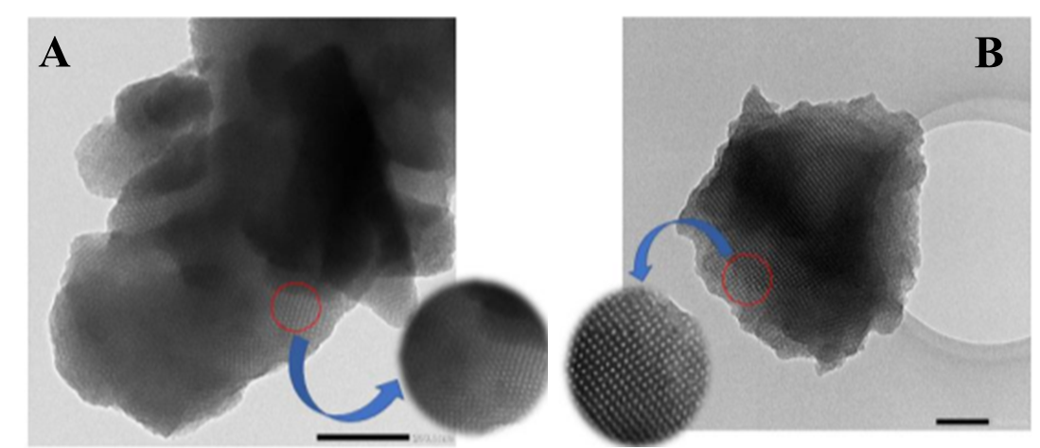

**Figura 7.** Imagens de MET para a) KIT-5 e b) KIT-5/TiO2.

*Testes Fotocatalíticos*

A Figura 8 apresenta a evolução da degradação do poluente com a amostra de KIT-5, TiO2 puro, KIT-5/TiO2, e sem catalisador. A eficiência de fotodegradação (η) foi 5% para fotólise, 97% para o TiO2 puro e 87,6% para o KIT-5/TiO2 durante um tempo de 180 minutos.



**Figura 8.** Curvas de fotodegradação e adsorção.

Portanto, a combinação do suporte KIT-5 com os nanocristais de TiO2 foi responsável pela melhoria na degradação do corante, devido à alta dispersão e distribuição dos nanocristais pelo suporte, facilitando o acesso aos locais ativos para geração de espécies reativas durante a degradação. Comparando a eficiência do teste utilizando o TiO2 com o teste usando o KIT-5 incorporado com TiO2, o TiO2 puro apresentou uma eficiência ligeiramente maior, porém a quantidade de material utilizado foi maior e o processo de recuperação e reutilização do material é mais difícil e caro em escala industrial. Em contrapartida, o material incorporado com o titânio pode ser facilmente recuperado e reutilizado em outros ciclos catalíticos. Assim, dada a pequena diferença na eficiência, é economicamente mais viável a utilização do KIT-5 incorporado com o TiO2.

*Reutilização do catalisador*

Os resultados da reutilização do catalisador KIT-5/TiO2 são apresentados na Figura 9.

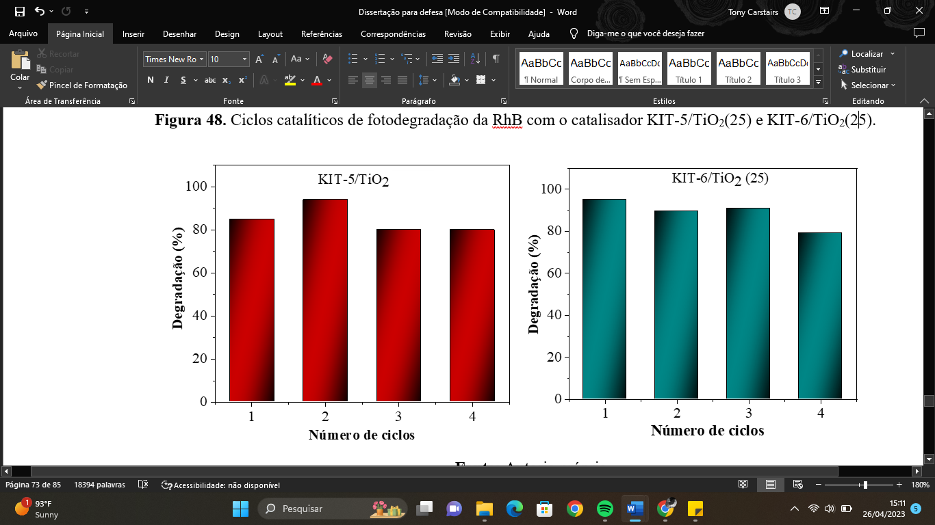

**Figura 9.** Ciclos catalíticos de fotodegradação da RhB com o catalisador KIT-5/TiO2.

Como pode ser observado na Figura 9 há uma pequena redução na eficiência catalítica no decorrer dos ciclos realizados para o KIT-5/TiO2. A eficiência de degradação caiu de 85% para 80% ao final do quarto ciclo. Essa diminuição da eficiência do catalisador pode ser atribuída à lixiviação de parte das nanopartículas de TiO2 com o processo de lavagem para reutilização do catalisador. No entanto, não foi demonstrada redução relevante no terceiro ciclo sugerindo que a maioria das nanopartículas estão fortemente ancorados na estrutura do suporte (10)(11).

Para o mecanismo de degradação fotocatalítica do material, foram conduzidos testes de captura de radicais usando sequestradores para identificar as espécies ativas predominantes no processo fotocatalítico, conforme apresentado na Figura 10.

Os sequestradores dicromato de potássio, oxalato de amônio, álcool isopropílico e benzoquinona são geralmente usados ​​para capturar elétrons (e −), lacunas (h+), radicais hidroxila (‧OH) e superóxido (‧O2−), respectivamente (14)(15).



Figura 10. Estudos de fotodegradação do corante RhB utilizando o KIT-5/TiO2 na presença dos sequestradores de radicais.

Na Figura 10 observa-se que a adição de álcool isopropílico (‧OH) causa redução na degradação do RhB, confirmando que são espécies ativas dominantes na fotodegradação. Nesse processo, o fotocatalisador é ativado pela luz adequada, movendo elétrons da banda de valência para a banda de condução, deixando uma lacuna de carga positiva. Esses elétrons podem reduzir o oxigênio presente na superfície do fotocatalisador, criando uma espécie reativa de oxigênio conhecida como superóxido (‧O2−). Nos experimentos com KIT-5, foi observado contribuições semelhantes dos elétrons e radicais superóxido. O superóxido age em conjunto com o radical hidroxila para oxidar as moléculas poluentes, seguindo esse processo de degradação. As equações 1-7 apresentam um possível mecanismo de contribuição das espécies reativas para estes catalisadores.

${KIT-5/TiO}_{2}+hv→{KIT-5/TiO}_{2}+(e^{-}-h^{+}$) (1)

$e^{-}+O_{2}→$ $O_{2}^{•-}$ (2)

$h^{+}+H_{2}O→ {HO}^{•}+H^{+}$ (3)

$O_{2}^{•-}+H^{+}→O_{2}H^{•}$ (4)

$2O_{2}H^{•}→H_{2}O_{2}+O_{2}$ (5)

$H_{2}O_{2}+ e^{-}→{HO}^{•}+{OH}^{-}$ (6)

$H_{2}O_{2}+{HO}^{•}+O_{2}H^{•}+O_{2}^{•-}+RhB→ {CO}_{2}+H_{2}O$ (7)

## Conclusões

A síntese do material mesoporoso KIT-5 modificado com TiO2 através de um novo método de síntese (ISA) foi realizada com sucesso. Os resultados de DRX mostraram que a incorporação do TiO2 manteve a estrutura do suporte mesoporoso, bem como o FRX mostrou a incorporação do óxido no material. O MEV, MET e a análise de adsorção e dessorção de N2 comprovaram que a morfologia do material foi mantida, bem como indicam que o TiO2 encontra-se incorporado na estrutura do suporte, não na superficie e nem poros do material. A aplicação na fotodegradação do corante RhB revelou que o KIT-5/TiO2 possui alta eficiência, 87,6%, sendo mais viável economicamente, quando comparado com o TiO2 puro devido ao fato de ser facilmente recuperado ao final do processo. A reutilização do catalisador com o óxido apresentou, ao fim do quarto ciclo uma eficiência de 80% e o teste de sequestradores de radicais revelou que os radicais hidroxilas (‧OH) são as espécies dominantes no processo de fotodegradação.

## Agradecimentos

A CAPES, ao CNPQ (Processo 316044/2021-0), a Universidade do Estado do Rio Grande do Norte, ao Laboratório de Análises Magnéticas e Ópticas (LAMOP) da UERN e ao Grupo de Estudos em Energias Renováveis e Tecnologias em Catálise (GrEEnTeC) da Universidade Estadual do Piauí e ao IMDEA – Espanha.

## Referências

1. C.R. Mendes, G. Dilarri, M.R. Stradioto, A.U. Faria, E.D. Bidoia, R.N, *Environ. Sci. Pollut. Res,* **2019**, 26.
2. C. Zhi Lin., X. L. Yan, L, Zan, *Ecotoxicology and Environmental Safety*, **2018**, 148585–592.
3. M. R. Al-Mamun, S. Kader, M. S. Islam, M. Z. H. Khan, *Journal of Environmental Chemical Engineering,* **2019**, 7.
4. P. S. Basavarajappa, [S. B. Patil](https://www.sciencedirect.com/science/article/abs/pii/S0360319919328848" \l "!), N. Ganganagappa, K. R. Reddy, A. V. Raghu, Ch. V. Reddy, *International Journal of Hydrogen Energy, Tamakuro,* Índia, 2019, 45.
5. K. Freddy, C. H. Shin, R. Ryong, **2003**, 17.
6. Wang, XJ.; Lin, FT.; Hao, YJ.; Liu, SJ.; Yang, ML, *Materials Letters,* **2013**, 99.
7. Luo, y., Luo, j., Hua, y., Yao, j., Chen, s. ming, & Liu, x. *Dalton Transactions,* **2018***, 47(47),* 16855–16861.
8. Morais, A. Í. S., Oliveira, W. V., De Oliveira, V. V., Honorio, L. M. C., Araujo, F. P., Bezerra, R. D. S., Fechine, P. B. A., Viana, B. C., Furtini, M. B., Silva-Filho, E. C., & Osajima, J. A. *Journal of Environmental Chemical Engineering*, **2019**, *7(6),* 103431.
9. Zhong, L., Tang, A., Yan, P., Wang, J., Wang, Q., Wen, X., & Cui, Y. *Journal of Colloid and Interface Science*, **2019**, *537*, 450–457.
10. Wang, XJ.; Lin, FT.; Hao, YJ.; Liu, SJ.; Yang, ML, *Materials Letters,* **2013**, 99.
11. M. M. ARAÚJO, L. K. R. SILVA, J. C. SCZANCOSKI, M. O. ORLANDI, E. LONGO, A. G. D. SANTOS, L. S. CAVALCANTE.  *Applied Surface Science*, **2016**, 389, 1137–1147.
12. M. THOMMES, K. KANEKO, A. V. NEIMARK, J. P. OLIVIER, F. RODRIGUEZ-REINOSO, J. ROUQUEROL, K. S. W. SING. *Pure and Applied Chemistry,* **2015**, 87(9-10).
13. Q. LIU, J. LI, Z. ZHAO, M. GAO, L. KONG, J. LIU, Y. WEI. *Journal of Catalysis*, **2016**, v. 344, p. 38–52.
14. G. Chen, et al. *Materials Letters*, **2019**, *251*, p. 23–25.
15. J. YANG, C. LI, P. DIAO. *Electrochimica Acta*, **2019**, *308*, 195–205.